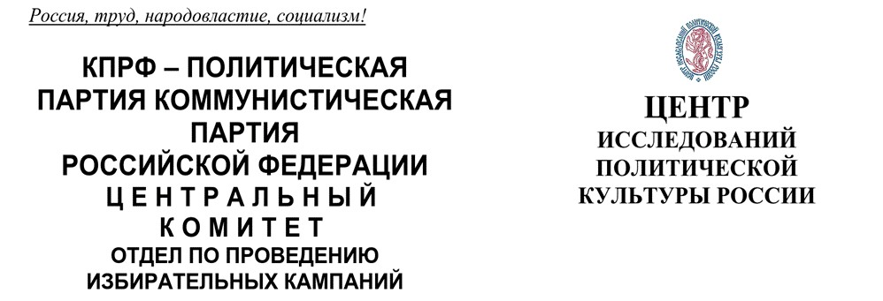
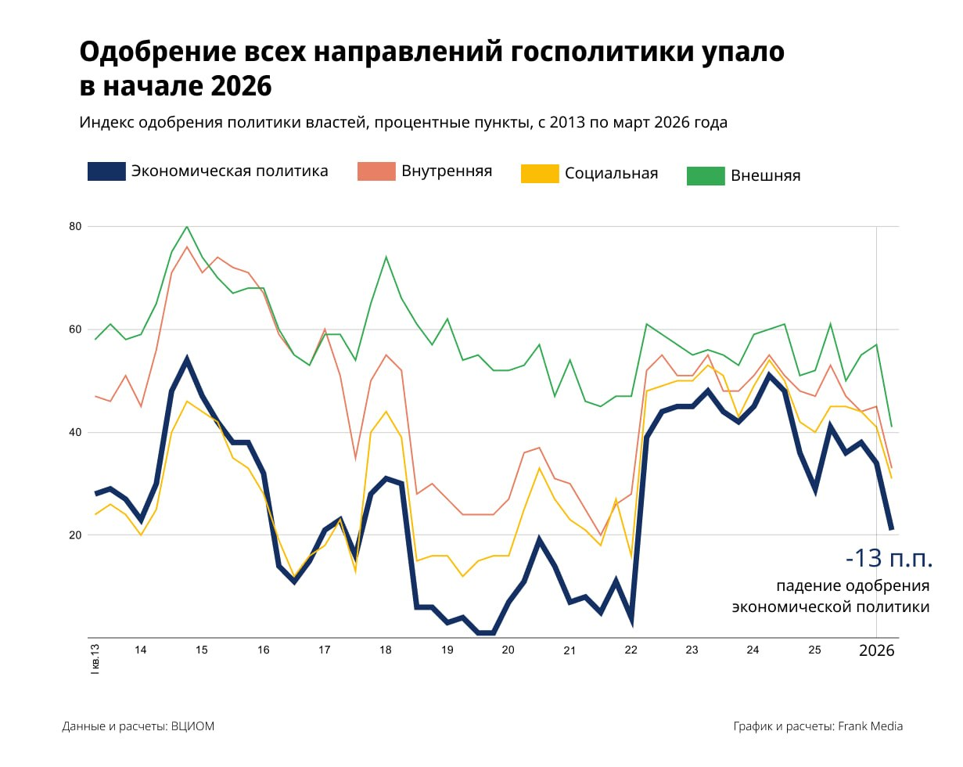
Системный кризис легитимности:
комплексный анализ общественных настроений в России и экспертных мнений
Обобщение экспертных оценок и социологических данных
на 20 апреля 2026 г.
Источники: ВЦИОМ, ФОМ, экспертные материалы Telegram-каналов и публичных выступлений
Период исследования: ноябрь 2025 – апрель 2026
Дата подготовки: 20 апреля 2026
Резюме
Экспертное сообщество единодушно фиксирует: к весне 2026 года российская власть столкнулась с исчерпанием всех ключевых ресурсов легитимности. Как подчеркивают военный аналитик Юрий Баранчик, методолог Сергей Переслегин и экономист Роберт Нигматулин, страна входит в период системного кризиса, сопоставимого по потенциалу нестабильности с кануном 1917 или 1991 года. Социологические замеры ВЦИОМ и ФОМ полностью подтверждают эти тревожные оценки:
- Спонтанный рейтинг В. Путина (без подсказки): обвальное падение с 48,8% до 29,5% (–19,3 п.п., –39,5%) с последующей коррекцией до 42,3% в апреле.
- Рейтинг «Единой России»: снижение до исторического минимума 27,3% (ВЦИОМ) – 37% (ФОМ).
- Экономическая политика: впервые зафиксировано превышение неодобрения над одобрением (37% vs 27%, индекс – 21).
- Внешняя политика: крах компенсаторного механизма – падение индекса одобрения на 18 пунктов за 4 месяца.
Как точно формулируют эксперты канала «Тенденции эпохи», «общественный договор 2000-х, основанный на обмене свобод на стабильность, окончательно разрушен: стабильности нет, свободы отобраны, а власть предлагает лишь выживание в условиях перманентного кризиса».

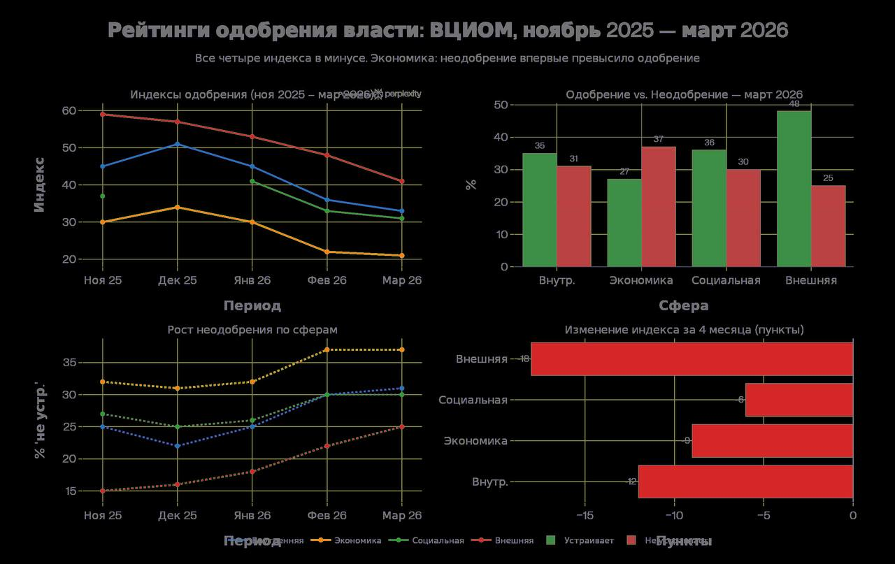
ЧАСТЬ 1. ВНЕШНЯЯ ПОЛИТИКА: ПРОБУКСОВКА КОМПЕНСАТОРНОГО МЕХАНИЗМА «ОСАЖДЕННОЙ КРЕПОСТИ» И СТРАТЕГИЧЕСКИЕ ПРОБЛЕМЫ НА СВО
1.1. Экспертный контекст: от «осажденной крепости» к инерционному сценарию
Внешнеполитический контур десятилетиями служил главным компенсатором внутренних проблем. Однако, как указывает военный аналитик Юрий Баранчик, СВО вошла в «инерционный сценарий»: тактические успехи не переходят в стратегический перелом. Военкор Котенок подчеркивает: 80–90% потерь личного состава происходят на этапе выдвижения к линии фронта из-за тотального доминирования дронов, а темпы продвижения измеряются сотнями метров в день. Пентагон, по данным экспертов, прогнозирует, что при сохранении текущих темпов выход на западные границы Украины займет 100 лет.
Одновременно противник реализует «стратегию горизонтальной эскалации» (термин экс-главы MI6 Алекса Янгера применительно к Ирану). Многодневные удары картонных дронов по порту Усть-Луга, пролет через воздушное пространство Финляндии и стран Прибалтики, признавших это официально, расцениваются экспертами (военблогер Баранчик) как соучастие НАТО в вооруженном нападении. Отсутствие жесткой симметричной реакции Москвы формирует у патриотической аудитории ощущение, что власть «утратила волю к победе».
К этому добавляется институциональная слабость БРИКС и ШОС, не выработавших единой позиции даже по Ирану, и роль Китая как экономического бенефициара, но не военного союзника.
Россия оказывается во внешнеполитическом цугцванге: любая эскалация грозит прямым столкновением с НАТО, а отказ от нее ведет к утрате инициативы и авторитета.
1.2. Социологическое подтверждение: обвал внешнеполитических индексов и рекордный рост недовольства
Количественные замеры ВЦИОМ полностью подтверждают экспертный диагноз о крахе компенсаторного механизма.
Таблица 1. Изменение индекса одобрения внешней политики
Период | Индекс одобрения | Изменение
Ноябрь 2025 | 59 | –
Март 2026 | 41 | –18 пунктов (–30,5%)
Это самое драматичное падение среди всех четырех сфер государственной политики.
Таблица 2. Рост неодобрения внешней политики (ноябрь 2025 – март 2026)
Показатель | Ноябрь 2025 | Март 2026 | Изменение | Темп роста
Доля неодобряющих | 16% | 25% | +9 п.п. | +56,3%
Рост неодобрения более чем в полтора раза за 4 месяца – это прямое статистическое отражение разочарования в результатах СВО, усталости от конфронтации и ощущения уязвимости тыла, о которых говорят эксперты. Несмотря на то, что формальный баланс оценок остается положительным (48% одобряют vs 25% не одобряют), скорость падения индекса и темпы роста недовольства сигнализируют о том, что внешняя политика впервые за 12 лет перестала быть источником легитимности и превратилась в источник тревоги.

ЧАСТЬ 2. ЭКОНОМИКА: АХИЛЛЕСОВА ПЯТА ПАРТИИ ВЛАСТИ И ПЕРЕХОД В ОТРИЦАТЕЛЬНУЮ ЗОНУ
2.1. Экспертный контекст: от «военного кейнсианства» к затяжной рецессии
Экономическая политика оценивается экспертами как наиболее уязвимое звено. Академик РАН Роберт Нигматулин на Московском экономическом форуме публично заявил о «тупике текущего курса», указав на рекордно низкие подушевые доходы, депопуляцию и провал исполнения «майских указов». Директор Череповецкого литейно-механического завода Владимир Боглаев предупредил о «полной потере обратной связи управляющей верхушки» и приближении серьезных потрясений.
Аналитик Кирилл Родионов фиксирует взрывной рост расходов на обслуживание госдолга (до 3,1 трлн руб. в год), что стало основной причиной растущего дефицита бюджета. Многие эксперты констатируют исчерпание модели «военного кейнсианства». Налоговая реформа, призванная пополнить бюджет, дала обратный эффект: по данным «Опоры России», за I квартал 2026 года закрылись 5,5% субъектов МСП (около 350 тыс. предприятий). Повышение налога на прибыль до 25% не принесло ожидаемого роста поступлений (фактический рост 72% вместо плановых 92%) на фоне падения прибылей предприятий. Все это происходит на фоне рекордной за десятилетие недоступности высшего образования (стоимость обучения в топ-вузах в десятки раз превышает европейские аналоги) и инфляционного давления на базовую потребительскую корзину.
2.2. Социологическое подтверждение: исторический минимум одобрения и отрицательный баланс
Данные ВЦИОМ подтверждают, что экономическая политика превратилась в чистый минус для власти.
Таблица 3. Индекс одобрения экономической политики (ноябрь 2025 – март 2026)
Сфера | Ноябрь 2025 | Март 2026 | Изменение | Темп падения
Экономика | 32 | 21 | –9 пунктов | –28,1%
Индекс 21 – абсолютный минимум среди всех сфер государственного управления.
Таблица 4. Баланс одобрения и неодобрения экономической политики (март 2026)
Показатель | Значение
Одобрение | 27% (исторический минимум)
Неодобрение | 37%
Баланс | –10 п.п.
Критический момент: в феврале 2026 года кривые пересеклись, и доля недовольных впервые превысила долю одобряющих. Симметричное изменение за 4 месяца (одобрение –5 п.п., неодобрение +5 п.п.) означает, что граждане не просто уходят в неопределенность, а осознанно переходят в лагерь недовольных. Это полностью коррелирует с экспертными оценками о том, что население напрямую связывает ухудшение своего материального положения с провалами экономической стратегии правительства.

ЧАСТЬ 3. ВНУТРЕННЯЯ ПОЛИТИКА: БЮРОКРАТИЧЕСКОЕ «ДУБОЛОМСТВО», МИГРАЦИОННЫЙ ВОПРОС И ЭЛИТНАЯ «РАСКАЧКА СИТУАЦИИ»
3.1. Экспертный контекст: цифровой невроз, миграция и подготовка к транзиту
Сфера внутренней политики, по оценкам экспертов, балансирует на грани перехода в отрицательную зону из-за накопления бытового раздражения и внутриэлитных конфликтов.
Цифровой невроз. Попытки РКН и Минцифры заблокировать VPN и замедлить Telegram привели, по выражению аналитиков, к «бюрократическому дуболомству». Психиатр Антон Шестаков объясняет, что отключение привычных сервисов вызывает острую стрессовую реакцию на нейробиологическом уровне, а психологи фиксируют рост тревожных обращений на треть. Как отмечает канал «Ламповый Преемник», вторжение государства в цифровую среду обитания политизировало ранее аполитичные слои, что стало питательной почвой для «казуса Бони». По оценке Юрия Баранчика, заявление Бони — это не спонтанность, а «заказуха» от тех, кто не мог достучаться до президента через официальные каналы, и симптом глубокой дисфункции вертикали коммуникации.
Миграционный вопрос. Депутат Михаил Матвеев указывает на сохранение угрозы замещающей миграции и запрос общества на приоритет прав коренного населения. Использование дешевого труда мигрантов для сдерживания зарплат и отказа от модернизации вызывает растущее раздражение.
Внутриэлитная раскачка. Военный аналитик Владимир Прохватилов фиксирует деятельность «оперативного центра», осуществляющего скоординированные критические вбросы (от адвоката Ремесло до бьюти-блогера В.Бони и депутата Вассермана) в стилистике «царь хороший — бояре плохие». Сергей Переслегин прямо проводит параллели с февралем 1917 года, предупреждая о риске ухода силовых структур и бюрократии из игры. Максим Климов добавляет критику провалов высшего военного командования (отсутствие тактической связи, доминирование противника в БПЛА), что усиливает общее ощущение некомпетентности.
3.2. Социологическое подтверждение: критически узкий запас прочности и рост неодобрения
Данные ВЦИОМ подтверждают, что внутренняя политика находится на грани потери легитимности.
Таблица 5. Индекс одобрения внутренней политики (ноябрь 2025 – март 2026)
Сфера | Ноябрь 2025 | Март 2026 | Изменение | Темп падения
Внутренняя политика | 45 | 33 | –12 пунктов | –26,7%
Таблица 6. Баланс одобрения внутренней политики (март 2026)
Показатель | Значение
Одобрение | 35%
Неодобрение | 31%
Баланс | +4 п.п. (критически узкий запас)
Таблица 7. Рост неодобрения внутренней политики
Период | Неодобрение | Изменение | Темп роста
Ноябрь 2025 | 23% | – | –
Март 2026 | 31% | +8 п.п. | +34,8%
Разрыв всего в 4 процентных пункта означает, что при сохранении текущих темпов роста недовольства внутренняя политика уйдет в отрицательную зону уже в ближайшие месяцы. Это прямое статистическое отражение эффекта от цифрового невроза, миграционной напряженности и общего ощущения некомпетентности управленческой системы, о которых говорят эксперты.

ЧАСТЬ 4. СОЦИАЛЬНАЯ СФЕРА: ТРЕВОГА КАК ФОН И ПОТЕРЯ ОПОР
4.1. Экспертный контекст: от «спокойной тревоги» к политизации недовольства
Социальная сфера формально сохраняет положительный баланс, но эксперты фиксируют глубокую эрозию чувства защищенности. Психологи и психиатры отмечают рост обращений, связанных с «потерей опоры». Блокировки интернет-сервисов накладываются на хроническое беспокойство по поводу роста цен на продукты и ЖКУ.
«Казус Бони» стал триггером, политизировавшим женскую lifestyle-аудиторию, традиционно далекую от политики. Юрий Баранчик подчеркивает, что ее выступление попало в болевую точку огромной аудитории, чей личный комфорт был нарушен государством. Это сигнал того, что ресурс терпения и лояльности, основанный на страхе перед хаосом 90-х, близок к исчерпанию. Структурные проблемы (дефицит кадров в медицине, износ инфраструктуры, рост социального неравенства) усугубляют картину.
4.2. Социологическое подтверждение: минимальный запас прочности
Данные ВЦИОМ подтверждают, что социальная сфера, хотя и держится в плюсе, имеет наименьший запас прочности после экономики и внутренней политики.
Таблица 8. Индекс одобрения социальной политики (ноябрь 2025 – март 2026)
Сфера | Ноябрь 2025 | Март 2026 | Изменение | Темп падения
Социальная сфера | 40 | 34 | –6 пунктов | –15,0%
Таблица 9. Баланс одобрения социальной политики (март 2026)
Показатель | Значение
Одобрение | 36%
Неодобрение | 30%
Баланс | +6 п.п. (узкий запас)
Запас в 6 пунктов означает, что социальная сфера крайне уязвима к дальнейшему ухудшению экономической конъюнктуры. Рост неодобрения на +2 п.п. (с 28% до 30%) может показаться незначительным, но в сочетании с общей тревожностью и экспертной оценкой о «потере опор» это указывает на высокий потенциал для резкого падения в случае нового витка инфляции или непопулярных реформ.

ЧАСТЬ 5. РЕЙТИНГИ ПРЕЗИДЕНТА: ЭРОЗИЯ «ЖЕСТКОГО ЯДРА» И СИМПТОМАТИКА ТРАНЗИТА
5.1. Экспертный контекст: от «раздавить гадину» к вопросу «где реакция?»
Эксперты отмечают фундаментальное изменение в восприятии фигуры президента. Эксперты подчеркивают, что легитимность В. Путина исторически зиждилась на имидже жесткого лидера, способного «раздавить гадину» и дать асимметричный ответ. Однако отсутствие жесткой реакции на удары по Усть-Луге через территорию НАТО, инерционный характер СВО и наступивший цифровой невроз у населения создают когнитивный диссонанс у лоялистского ядра. Эксперты Владимир Прохватилов и Сергей Переслегин сходятся в том, что система ищет пути выживания через иную властную конфигурацию, и фигура президента, воспринимаемая Западом как токсичная, становится препятствием для адаптации элит.
5.2. Социологическое подтверждение: обвал спонтанного рейтинга и сокращение безусловного доверия
Данные ВЦИОМ и ФОМ предоставляют статистическую базу под эти рассуждения.
Таблица 10. Спонтанный рейтинг В. Путина (без подсказки)
Период | Спонтанный рейтинг | Изменение
Март 2024 | 48,8% | –
Апрель 2025 (пик) | 54,0% | –
Март 2026 (минимум) | 29,5% | –24,5 п.п. от пика
Падение с пика на 45,4% (до 29,5%) — это беспрецедентная волатильность, отражающая крайнюю неустойчивость общественных настроений и влияние резонансных событий (таких как «казус Бони»).
Таблица 11. Структура доверия В. Путину (год к году)
Показатель | Апрель 2025 | Апрель 2026 | Изменение
Безусловно доверяю | 45,1% | 37,5% | –7,6 п.п. (–16,9%)
Скорее доверяю | 33,6% | 34,5% | +0,9 п.п.
Скорее не доверяю | 8,7% | 11,7% | +3,0 п.п.
Безусловно не доверяю | 8,8% | 11,7% | +2,9 п.п.
Сокращение «жесткого ядра» безусловных сторонников на 7,6 п.п. при одновременном росте безусловного недоверия (+2,9 п.п.) — это прямое статистическое подтверждение эрозии базовой лояльности, о которой предупреждают эксперты. Растущий разрыв между одобрением с подсказкой (76%) и спонтанным рейтингом (42,3%) (с 26 до 33,7 п.п. за год) говорит о том, что поддержка становится все более инерционной и ритуальной, а не искренней.

ЧАСТЬ 6. ПАРТИЙНЫЕ РЕЙТИНГИ И ЭЛЕКТОРАЛЬНЫЕ РИСКИ ЕДГ-2026: АБСЕНТЕИЗМ КАК ГЛАВНЫЙ БЕНЕФИЦИАР
6.1. Экспертный контекст: «невнятные» голоса и риски транзита
Эксперты указывают, что кризис власти не конвертируется в рост популярности системной оппозиции. Юрий Баранчик, комментируя опросы, удивлен уровнем радикализации населения, но отмечает, что ни КПРФ, ни ЛДПР не становятся центрами притяжения протеста. А это означает возможность появления «третье силы».
Владимир Прохватилов в рамках модели «J-кривой Бреммера» прогнозирует скольжение к хаосу при попытке сохранить закрытость системы. Главный риск для власти на ЕДГ-2026, по мнению аналитиков, — не победа оппозиции, а низкая явка и абсентеизм, которые делегитимизируют любые результаты.
6.2. Социологическое подтверждение: падение ЕР и противоречивые данные о бенефициарах
Данные ВЦИОМ и ФОМ расходятся в деталях, но сходятся в главном: «Единая Россия» теряет поддержку рекордными темпами.
Таблица 12. Рейтинг «Единой России» (средний ВЦИОМ+ФОМ)
Период | Рейтинг
Апрель 2025 | ~44,0%
Февраль 2026 | ~35,9%
Апрель 2026 | ~32,2%
Изменение за год | –11,8 п.п.
Темпы падения ускоряются: с –0,64 п.п./мес. в начале года до –1,85 п.п./мес. к весне.
Таблица 13. Структура перераспределения электората (две версии)
Получатель | Версия ВЦИОМ (прирост) | Версия ФОМ (прирост)
«Новые люди» | +7,4 п.п. (44% потерь ЕР) | –3 п.п.
КПРФ | +2,6 п.п. | 0 п.п.
ЛДПР | +2,1 п.п. | +2 п.п.
Абсентеизм/неопределившиеся | +0,7 п.п. | +7 п.п. (64% потерь)
Независимо от того, какая версия ближе к истине, обе картины катастрофичны для власти:
- По ВЦИОМ: протест конвертируется в поддержку новых игроков, что создает конкуренцию в системном поле.
- По ФОМ: протест конвертируется в абсентеизм и апатию, что полностью лишает выборы легитимности и создает риск взрыва накопленного недовольства без институциональных каналов выражения.
Вывод по выборам: «Единая Россия» подходит к ЕДГ-2026 с худшими стартовыми позициями за 20 лет. Даже с учетом административного ресурса (+9–10 п.п. исторически) прогнозный результат находится в диапазоне 37–47%. Экспертный консенсус (Прохватилов, Переслегин, Баранчик) указывает, что август-сентябрь 2026 года являются точкой максимальной уязвимости для политического транзита или серьезных потрясений.

ЗАКЛЮЧЕНИЕ: СИСТЕМНЫЙ КРИЗИС ЛЕГИТИМНОСТИ – ЭМПИРИЧЕСКОЕ ПОДТВЕРЖДЕНИЕ ЭКСПЕРТНЫХ ПРОГНОЗОВ
Интеграция качественных экспертных оценок и количественных социологических данных позволяет сделать однозначный вывод: Российская Федерация переживает системный кризис легитимности власти, который не имеет прецедентов с начала 2000-х годов.
- Внешняя политика, главный ресурс легитимности с 2014 года, не в полной мере стала работать на легитимацию внутренней политики партии власти. Падение индекса на 18 пунктов и рост неодобрения на 56,3% за 4 месяца — это статистическое свидетельство ослабления компенсаторного механизма, о котором предупреждали военные аналитики.
- Экономическая политика стала «чистым минусом». Пересечение кривых одобрения и неодобрения (27% vs 37%) и индекс 21 — это цифровое воплощение прогнозов академика Нигматулина, директора Боглаева и данных о массовом закрытии МСП по данным «Опоры России».
- Внутренняя политика находится на грани отрицательной зоны (баланс +4 п.п.). Рост неодобрения на 34,8% подтверждает эффект от «цифрового невроза», миграционной напряженности и внутриэлитной раскачки, фиксируемой экспертами.
- Спонтанный рейтинг президента и эрозия «жесткого ядра» безусловного доверия (–7,6 п.п.) являются прямым статистическим отражением тезисов об исчерпании модели «раздавить гадину» и поиске элитами путей транзита.
- Электоральное поле демонстрирует пока не мобилизацию оппозиции, а деполитизацию и абсентеизм. Усредненный рейтинг «Единой России» (ФОМ/ВЦИОМ) на историческом минимуме (32%), а главный бенефициар по версии ФОМ — отказ от участия в выборах. По версии ВЦИОМ бенефициары падения рейтингов «ЕР» – «Новые люди» и КПРФ. Это создает «идеальный шторм» для ЕДГ-2026, который, по оценкам аналитиков, может стать триггером для неуправляемой дестабилизации.
Ключевой инсайт: Социология ВЦИОМ и ФОМ больше не является инструментом демонстрации стабильности. Она стала зеркалом, отражающим глубину управленческого кризиса и подтверждающим самые тревожные прогнозы экспертного сообщества. Политический сезон лета-осени 2026 года обещает быть самым рискованным за последние 26 лет.

Подготовили:
С.П.Обухов, А.М. Михальчук, И.М. Куприянова, А.М. Богачев, Н.В.Фокина
Ответственный за выпуск: С.П. Обухов, доктор политических наук

